Рождественские встречи
в детском саду.
Так уж повелось на Руси, что весь январь праздничный. После новогодних праздников начинается Рождество. В целях воспитания духовно-нравственных начал у детей, знакомства их с народными обрядами и ценностями устраиваются такие праздники в детском саду. Познакомившись с таким праздником, как Рождество Христово, дети приобщаются к традициям русского народа, которые не угасают во все времена. Мы русский народ, люди православные, значит, верим в правильную веру и детей учим через праздники добру, терпению, любви.
Рождественские встречи в детском саду прошли в форме, народных колядок, сказочных представлений, народных игр и песнопений. Взрослые и дети поздравляли друг друга с Рождеством, желали счастья и здоровья, угощались и просто веселились.
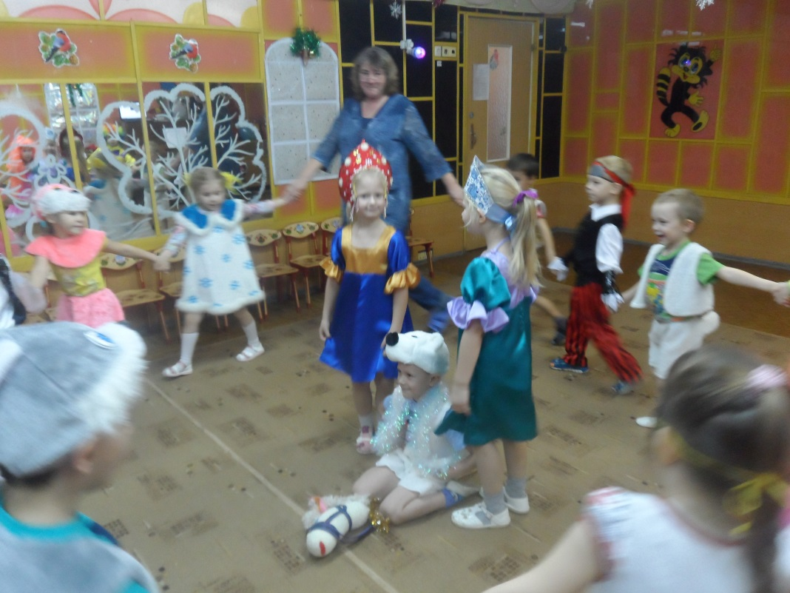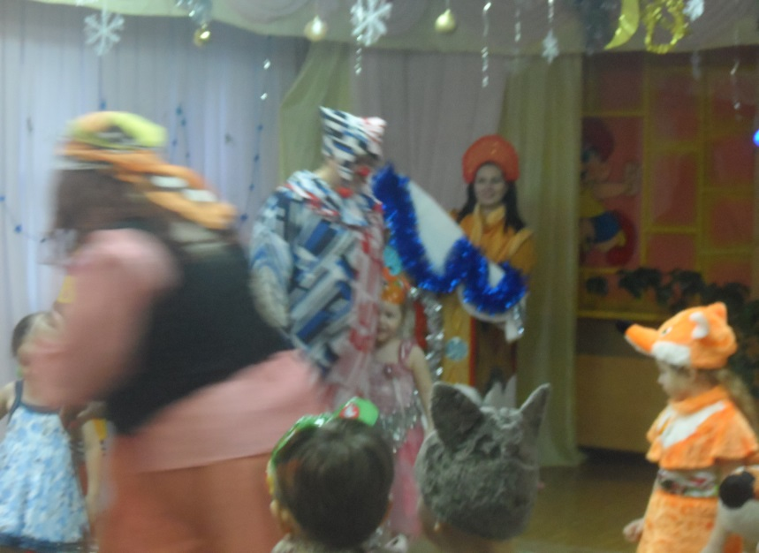
Веселые

Веселые колядки устроили и провели воспитатели: Лежнева Е.П., Майорова О.В., Скворцова Е.Ф., Сулейманова Р.Н. Горбушина Н.Г., Ворошилова В.А. Коновалова Т.В., Апрускина И.А., Бесшапочникова Н.Н., Ярославцева С.В. Кабалина О.В., Попович О.М, Власова Н.И., Костарева О.В., Оборина А.В. и музыкальные руководители Савенко А.В., Никулина А.П.

